Занятие
по формированию элементарных математических представлений в
старшей группе

«Игра - путешествие»

Составила:
воспитатель Андреева Н.А

Программное содержание:

- Познакомить детей с приёмом измерения жидких тел. Подвести к пониманию обратной зависимости результата измерения от избранной мерки. (Приёмы: игровая ситуация «Всем ли детям хватит воды напиться из кувшина?», вопросы, поощрение)
- Упражнять в прямом и обратном счёте.
- Закрепить:
- Знания о геометрических формах, величине предметов (ширина). (Приёмы: показ образца, напоминание, проблемная ситуация (что нужно сделать, чтобы поехать в вело - путешествие?).
-Прямой и обратный счет. (Приёмы: знания о ширине предметов (Приёмы: сравнение на глаз; в случае неправильных ответов – способом приложения), поощрения.
-Умение определять предыдущее и последующее число к заданному;
- Развивать:
- Логическое мышление, внимание, воображение (Приёмы: головоломки, картинки-загадки, вопросы)
- Воспитывать интерес к Южному Уралу, его природе. (Приёмы: анимации и красочные фотографии лесов, полей Южного Урала).

Ход занятия.

Воспитатель. – Дети, вы когда-нибудь отправлялись в путешествие? (несколько ответов детей)
- Хотите отправиться в путешествие вместе со мной по нашему родному краю? Сегодня у нас необычное путешествие: мы отправимся путешествовать по полям и лесам Южного Урала на велосипедах!!! (изображение поля, леса). Я – ваш гид и вело – инструктор, и вас всех принимаю в отряд вело - туристов.
Воспитатель. Мой велосипед готов к путешествию. (Демонстрация анимации велосипеда с велосипедистом) А ваши велосипеды еще в разобранном виде. Назовите, на какие геометрические фигуры похожи части велосипеда (опрос нескольких детей).
- Теперь соберите все части. (Дети на столах выкладывают из геометрических фигур велосипед).
- Молодцы, туристы! Ваш транспорт теперь готов.
- Вспомните, что особенно необходимо туристам, чтобы не заблудиться в путешествии? (Компас. Показать компас на экране и в случае затруднений детей и в случае правильного ответа)
Воспитатель. У меня есть разные ремешки для компасов: для взрослых и для детей Широкие ремешки – для взрослых, а узкие – для детей. Помогите подобрать ремешок для меня и для вас. (Дети сравнивают на глаз пары ремешков; при ошибке накладывают один ремешок на другой, сравнивая по ширине). Воспитатель поощряет детей; предлагает детям, правильно выполнившим задание, объяснить действия затрудняющимся.
- Теперь мы почти можем отправляться в путешествие. Чтобы мы были готовы к любым неожиданностям, встречающимся на пути каждого путешественника, проведём разминку:
- Разминка.
Решим задачи:
1)Лягушонок поспорил с совёнком, сколько грибов растёт на поляне (воспитатель показывает картинку, на которой изображён лягушонок сидящий на большом грибе, а перед ним -6 маленьких грибков).
2) Раз к зайчонку на обед прискакал дружок сосед.
На пенёк зайчата сели, и по две морковки съели!
Кто считать, ребята ловок?
Сколько съедено морковок? ( Ответы детей)
- Воспитатель: «Вот теперь все мы готовы! Можно отправляться! Начинаем счёт и отсчёт времени!» Предлагает детям сосчитать до 10 и обратно
- прямой счёт (от 1 до 10)
2) обратный счёт (от 10 до 1)
- Самостоятельное выполнение детьми:
Задание №1. Какое количество кружков надо нарисовать в пустой клетке.

Задание №2. Сосчитай предметы в каждой группе и закрась столько же кружочков под рисунком.
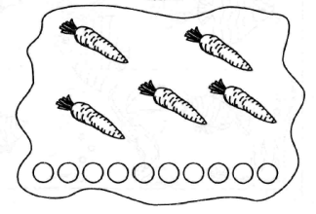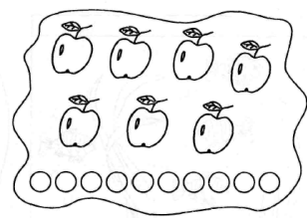

Задание № 3 « Найди соседа чисел».

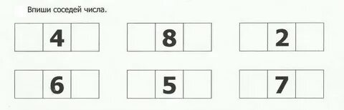
Задание № 4. «Сосчитай фигуры». Какие фигуры вы видите? Сколько их?

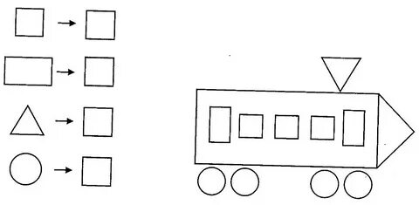

Задание №5. «Дорисуй недостающую геометрическую форму»
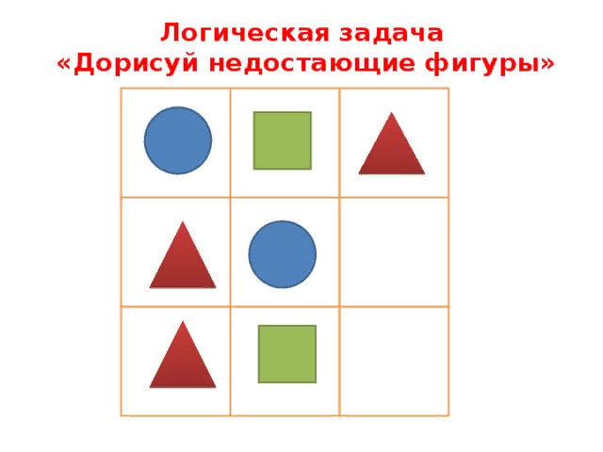

Задание №6. Раскрась столько предметов, сколько показывает цифра.

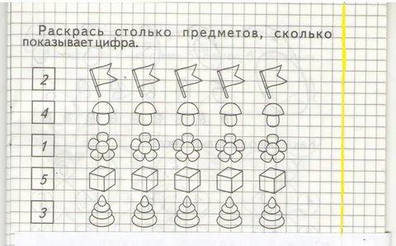

- Физминутка. (Танец утят).
Воспитатель. Мы с вами добрались до детского сада. (Фото детского сада)
- Как хочется пить! А вы, дети, хотите пить? Давайте измерим стаканами – мерками - количество воды в кувшине и посмотрим, всем ли хватит? (Разливает в мерные стаканчики (по числу детей) воду из кувшина). Спрашивает: «Так как можно измерить жидкость при необходимости? (Предположительный ответ – с помощью других ёмкостей, или другой посуды: кружками, чашками, стаканами разной величины).
Воспитатель. Понравилось вам такое путешествие?
А что особенно понравилось? (Обобщает ответы детей, чем занимались на занятии – т.е. подводит итог, поощряет детей, наиболее ярко проявивших себя в занятии; успехи отдельных детей по сравнению с прошлыми успехами)
- Мне с вами было интересно путешествовать по полям и лесам. Вы молодцы, ребятки. И, если вы захотите, мы ещё будем путешествовать по родному краю – Южному Уралу.

